南京工程学院
信息与通信工程学院
实 验 报 告

课程名称 linux系统基础

实验项目名称 shell编程

实验学生班级 信息212
实验学生姓名 娄润
同组学生姓名
实验时间 2023.11.23
实验地点 信息C216

实验成绩评定
指导教师签字

年 月 日
实验报告主要包含以下内容，特殊情况由实验指导教师根据实验项目特点进行调整。
一、实验目的和要求
二、实验主要仪器和设备
三、实验原理
四、实验方法与步骤
五、实验原始记录
六、实验数据处理及分析
一、实验目的和要求
实验目的：加深对shell基本知识的理解。掌握shell变量、元字符等关于shell的概念。掌握shell编程的初步技能。
实验内容：通过实验echo命令的不同类型的参数，理解shell的文件名替换、shell变量、转义和引用。Linux的作业控制。设计简单的shell脚本。
二、实验方法与步骤
1.
直接输入：echo $CLASSNAME 无结果
输入：CLASSNAME=tx502
echo $CLASSNAME
结果：
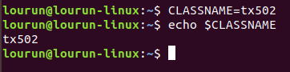

输入：echo CLASSNAME
结果：
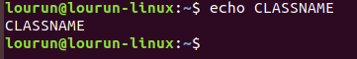
输入：unset CLASSNAME
echo $CLASSNAME
无结果
2.
set命令显示当前shell的变量，包括当前用户的变量;
env命令显示当前用户的变量;
export命令显示当前导出成用户变量的shell变量。
3.
输入：echo date
结果：
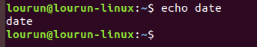
输入：echo $date
无结果
输入：echo ‘date’
结果：
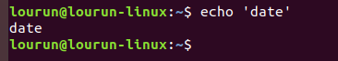
输入：echo `date`
结果：
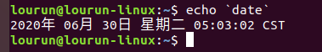

4.
输入：echo *
结果：
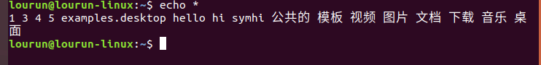
输入：echo \*
结果：
输入：echo “*”
结果：
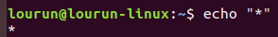
输入：echo ‘*’
结果：
输入：echo “$HOME”
结果：
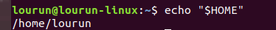
输入：echo ‘$HOME’
结果：
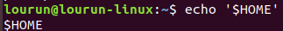
输入：echo \$HOME
结果：
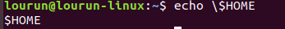
5.
#!/bin/sh
for files in $(ls *.txt)
do mv $files "tom_"$files
done
三、实验小结
本次实验是对shell编程的初步应用，需要掌握一些shell操作的基本知识，掌握shell变量、元字符、shell的文件名替换、shell变量、转义和引用等关于shell的概念。

